出國報告（出國類別：其他）

參加「兩岸中藥藥典及中藥材規格合作研究」出國報告

服務機關：衛生福利部
姓名職稱：劉舜華技士、謝采蓓 技士
派赴國家：中國大陸北京
出國期間：102年7月10至7月13日
報告日期：102年8月5日
公務出國報告提要
參加「兩岸中藥藥典及中藥材規格合作研究」出國報告
頁數 含附件：□是■否
出國計畫主辦機關/聯絡人/電話
楊雅雯 衛生福利部中醫藥司 科員 02-25872828轉215
出國人員姓名/服務機關/單位/職稱/電話
劉舜華 衛生福利部中醫藥司 技士 02-25872828轉331
謝采蓓 衛生福利部中醫藥司 技士 02-25872828轉218
出國類別：□1考察□2進修□3研究□4實習■5其他
出國期間：102年7月10日至月13日  報告日期：102年8月 | 出國地區：中國大陸北京
分類號／目：J1／中醫 J0／綜合
關鍵詞：中藥材、管理
內容摘要：（二百至三百字）
發展中草藥科技為目前政府之重要政策，為落實中藥材的管理，從中藥材的基原鑑定、主成分確認、藥理活性評估等開始，逐步的建立完整的中藥材品質管制制度為當前最重要的課題之一。然而中藥之品種繁多，有些中藥材之基原頗為複雜，商品名稱及來源亦很混亂，且常有代用品、混用品或誤用品充斥其間，因而造成療效不彰、中毒或誤用的情形發生，所以有必要對基原較複雜之藥材加以釐清。
由於我國中藥材80-90%從中國大陸進口，為完備中藥材之源頭管理機制，過去衛生署時代分三階段實施中藥材品質管理機制：第一階段為推動中藥材之包裝標示，要求市售之中藥材飲片，其標籤或包裝均應符合標示事項處理原則，目前已公告應標示之中藥材品項共324種。第二階段則針對重金屬及黃麴毒素等異常物質，參考相關國家當前管制原則，訂定各種異常物質限量標準，以確保中藥材之安全與衛生，迄今也已指定公告91種中藥材之各種異常物質限量標準。第三階段則致力於完備中藥材之源頭管理機制，包括進口產品文書認證及落地追蹤等工作。
目前中藥材管理以藥典之規範為主，為了解中藥材之源頭管理方式，本次透過補助中國醫藥大學辦理「兩岸中藥藥典及中藥材規格合作研究」計畫，與中國大陸國家中醫藥管理局、中國食品藥品檢定研究院、國家藥典委員會、中國中醫科學院中藥研究所、中國醫學科學院藥用植物研究所等機構進行拜會，了解中國大陸藥典編修及規格研究原則，中國大陸藥典委員會之組織架構、中藥典編修相關運作方式，分享兩岸中藥典編修原則及經驗，與兩岸中藥標準品規格訂定事宜，建立雙方中藥品質與規格合作研究。

本文電子檔已上傳至公務出國報告資訊網（http://report.gsn.gov.tw）
目 次
摘要…………………………………………………………………….1
壹、目的……………………………………………………………….2
貳、過程……………………………………………………………….4
參、心得………………………………………………………………8
肆、建議………………………………………………………………. 9
伍、攜回資料名稱及內容……………………………………………10
陸、致謝

摘 要
發展中草藥科技為目前政府之重要政策，為落實中藥材的管理，從中藥材的基原鑑定、主成分確認、藥理活性評估等開始，逐步的建立完整的中藥材品質管制制度為當前最重要的課題之一。然而中藥之品種繁多，有些中藥材之基原頗為複雜，商品名稱及來源亦很混亂，且常有代用品、混用品或誤用品充斥其間，因而造成療效不彰、中毒或誤用的情形發生，所以有必要對基原較複雜之藥材加以釐清。
由於我國中藥材80-90%從中國大陸進口，為完備中藥材之源頭管理機制，過去衛生署時代分三階段實施中藥材品質管理機制：第一階段為推動中藥材之包裝標示，要求市售之中藥材飲片，其標籤或包裝均應符合標示事項處理原則，目前已公告應標示之中藥材品項共324種。第二階段則針對重金屬及黃麴毒素等異常物質，參考相關國家當前管制原則，訂定各種異常物質限量標準，以確保中藥材之安全與衛生，迄今也已指定公告91種中藥材之各種異常物質限量標準。第三階段則致力於完備中藥材之源頭管理機制，包括進口產品文書認證及落地追蹤等工作。
目前中藥材管理以藥典之規範為主，為了解中藥材之源頭管理方式，本次透過補助中國醫藥大學辦理「兩岸中藥藥典及中藥材規格合作研究」計畫，與中國大陸國家中醫藥管理局、中國食品藥品檢定研究院、國家藥典委員會、中國中醫科學院中藥研究所、中國醫學科學院藥用植物研究所等機構進行拜會，了解中國大陸藥典編修及規格研究原則，中國大陸藥典委員會之組織架構、中藥典編修相關運作方式，分享兩岸中藥典編修原則及經驗，與兩岸中藥標準品規格訂定事宜，建立雙方中藥品質與規格合作研究。
壹、目的
99年12月21日第六次江陳會談，兩岸簽署「海峽兩岸醫藥衛生合作協議」，雙方同意就中藥材品質安全保障措施、中醫藥診療方法研究、中醫藥學術研究及其他相關事項，進行交流與合作，該協議已於100年6月26日生效。依協議內容，雙方同意採取以下輸出檢驗措施，保障輸往對方之中藥材符合品質安全要求：「輸入方應及時通知輸出方最新制度規範、檢驗標準、檢測方法及限量要求，並由輸出方轉知相關機構及企業，要求企業對輸往對方的中藥材，依輸入方要求取得檢驗證明文件，保證品質和安全」。針對中醫藥研究與交流，雙方同意共同商定中醫藥研究與交流優先合作項目，建立交流平台，積極舉辦交流活動，促進中醫藥發展。
長久以來由於工業發展造成環境污染，加上受到人類濫用農藥等因素之影響，源自於動、植物及礦物等天然物之中藥材，極可能被污染。過去衛生署時代分三階段實施中藥材品質管理機制：第一階段為推動中藥材之包裝標示，要求市售之中藥材飲片，其標籤或包裝均應符合標示事項處理原則，目前已公告應標示之中藥材品項共324種。第二階段則針對重金屬及黃麴毒素等異常物質，參考相關國家當前管制原則，訂定各種異常物質限量標準，以確保中藥材之安全與衛生，迄今也已指定公告91種中藥材之各種異常物質限量標準。第三階段則致力於完備中藥材之源頭管理機制，包括進口產品文書認證及落地追蹤等工作。 101年8月1日起，依據「兩岸醫藥衛生協議」，指定紅棗等10項進口量大之中藥材，實施中藥材邊境管理制度，要求業者輸入時，應檢附合格之檢驗證明文件先報關，在邊境時衛生福利部還會再執行抽批檢驗，凡是不合格的貨品，會進行退運處分。至今(102)年6月30日止，自大陸輸入中藥材共計2081件報關(10,617噸)，其中2批從大陸進口的黃耆(5,290公斤)因為總重金屬含量超出限量標準，被判定不合格，也已經退運處理，政府透過邊境管理機制已經可以將不合格之中藥材阻絕在境外。101年市面抽驗的中藥材共共337件，合格率是97.9%。顯示從邊境到消費者端，對於中藥材安全衛生的監控已有效果。
目前兩岸中藥藥典之編修及收載中藥材品項不盡相同，但藥典收載之常用中藥材品項則多無相異，兩岸藥典之編撰各有所長，其內收載中藥材之規格皆須先參考中藥材規格背景值研究結果而建立，另國際標準化組織成立之傳統中醫藥技術委員會，由中國大陸承擔秘書處工作，主導中醫、中藥等方面之國際標準化工作，應用兩岸藥典及中藥藥學專家交流專業知識經驗，做為未來臺灣中藥典編修之參考，除吸收該領域之大陸專家學者之經驗，更能促使臺灣中藥典與未來國際中醫藥標準得以接軌，提升臺灣中醫藥產業之國際競爭力。 有鑑於此，為了解中國大陸中藥材管理機制之背景與現況，分析適用於台灣建立中藥材管理機制之可行性，故透過本次補助中國醫藥大學辦理「兩岸中藥藥典及中藥材規格合作研究」計畫之際，進一步瞭解陸方之中藥典編修模式及國際標準化組織成立之傳統中醫藥技術委員會之標準訂定方式。

貳、過程
- 7月10日至7月14日期程表
時間 | 停留地點 | 接待單位 | 陸方相關單位人員
7月10日(三)  下午 | 北京市 | 中國大陸國家中醫藥管理局台港澳交流中心 | 台港澳交流中心 楊金生 主任  台港澳交流中心合作處 崔朝陽 處長
7月11日(四)  上午 | 北京市 | 中國大陸國家中醫藥管理局 | 國際合作司 吳振斗 副司長  國際合作司港澳台辦公室 朱海東 處長  科技司 中藥技處 孫麗英 研究員  政策法規與監督司法規標準處 李鍾軍 主任科員  國際合作司港澳台辦公室 魏春宇主任科員  台港澳交流中心楊金生 主任  台港澳交流中心合作處 崔朝陽 處長
7月11日(四)  下午 | 北京市 | 中國食品藥品檢定研究院 | 李波 副院長  中藥民族檢定所 馬雙成 所長  中藥民族檢定所 魯靜 副所長  中藥民族檢定所綜合辦公室 於健東 副主任  中藥民族檢定所天然藥物室 金紅宇 副主任  中藥民族檢定所民族藥室 鄭健 副主任
7月12日(五)  上午 | 北京市 | 國家藥典委員會 | 張偉 秘書長  王平 副秘書長  錢忠直 主任  業務綜合處 韓鵬 副處長  中藥標準處 石上梅 副處長
7月12日(五)  下午 | 北京市 | 中國中醫科學院中藥研究所 | 陳士林 所長  朱曉新 副所長
7月13日(六)  上午 | 北京市 | 中國醫學科學院藥用植物研究所 | 林余霖 副研究員
  - 中國大陸國家中醫藥管理局台港澳交流中心部分
本次交流活動係當天應 台港澳交流中心 楊金生主任之邀請，提前為次日之拜訪中國大陸國家中醫藥管理局交流會議，討論相關議題。台港澳交流中心 楊金生主任目前上任2.5個月，上任期間另因個人其他要務或是學習事宜，在該中心辦公時間不長，與對台港澳業務較不熟悉，由於次日會議該員預訂參加其他會議，為加深與我方交流業務，提前一日接待我方訪問團。
針對兩岸中藥實質交流部分，提出可以對於下列四類依序提出環境突破，(1)中藥飲片之安全性，針對於品質、重金屬與農藥殘留，進行溝通及交流，(2)兩岸單味之顆粒劑進行合作，目前中國大陸濃縮中藥部分只有開放配方顆粒，配方顆粒在大陸視為與飲片同效，臺灣稱單味中藥濃縮製劑或單味科學中藥，對於顆粒劑可以交流單味中藥濃縮製劑之提取製程與標準，(3)保健品之交流，(4)兩岸藥品交流合作。對於我方想推動複方中藥濃縮製劑進軍大陸市場，表示屬於第四種交流，該項目應屬中藥藥品，且對其理論表示存疑，無法接受非水煎的概念，並質疑其療效。

  - 中國大陸國家中醫藥管理局部分
對於中國大陸國內之標準進行說明，在國家中醫藥管理局國內部分由政策法規與監督司法規標準處負責，國際標準部分由國際合作司
處理。國際部分有關中醫藥之標準可以分為三個單位有發布，WTO、WHO、ISO/TC249。
國際標準化組織中醫藥技術委員會秘書處（代號：ISO/TC249）於2009成立秘書處於中國，有33個成員國，中醫藥標準化是中醫藥事業發展的重要組成部分，是一項基礎性、戰略性、全域性工作，對引領和支撐中醫藥事業發展具有重要意義。標準化是推動中醫藥學術發展的必然要求，是推動中醫藥學術進步的有效方式，是保持和發揮中醫藥特色優勢的有效載體，是規範中醫藥行業管理的重要手段，是保障中醫藥品質安全的基本依據，是中醫藥成果推廣與傳播的重要形式，是推進中醫藥現代化的重要途徑，是促進中醫藥國際傳播的迫切需要，能夠促進中醫藥更好地走向世界，進一步推動中醫藥資源優勢轉化為產業、文化和經濟優勢。
目前ISO/TC249執行狀況，已召開過四次大會，共有30多個提案討論。目前快完成兩種提案之整合，計有針灸針及人參種苗等兩種標準規格，預計明年度發布。TC249共有5個工作小組，分別為中藥原材料(飲片及種苗)、中藥成藥及製劑、針灸針、醫療器材及信息等五個工作組。對於我方關切中藥原材料、中藥成藥及製劑部分，目前尚無整合出統一規格。如果臺灣方面要加入ISO/TC249標準化規格討論，口頭表示可以用個人或專家之名義加入規格之制訂。

  - 中國食品藥品檢定研究院部分
由於中國大陸中藥材指標成份是由中國食品藥品檢定研究院抽提製造，且對外販售，該研究院亦為中藥材指標成分最多項目之供應單位。為配合臺灣中藥典第二版施行，已規定有一百多項中藥材需進行HPLC指標成分之測定，詢問是否可以穩定臺灣廠商中藥材指標成分供應，該院表示可以透過運用協議之工作小組討論相關事宜，於臺灣方面於半年前提供的需求清單，以利該單位可以提前製備指標成分。與中藥民族檢定所進行中藥品質控制討論，針對中藥材飲片農殘、重金屬及二氧化硫等問題，提出重點項目之分享，多數研究成果兩邊都公開於網路信息，可以自行查詢。

  - 國家藥典委員會部分
該單位隸屬CFDA，了解該單位運作狀況及組織概況，採專業委員會制度，不同類別成立不同委員會，業界也可提出建議。委員會議每1-2個月開會一次，討論執行進度，隨時修正研究計畫。有關2015版藥典於2010出版公告後馬上啟動，討論品項及計畫內容。每年提出成果報告，必要時提出補正資料公告。有關中藥標準制定部分，每一項藥材檢定價格:13萬人民幣，只做轉化研究，採發包機制執行，2015版藥典預計6500品項。必須注意全部中藥材(不含礦物、動物及海洋類藥材)之總重金屬、部分中藥材之黃麴毒素、10種二氧化硫標準業已辦理公示，預計於下次增補本或2015本藥典公告辦理。臺灣中藥材標準可以配合上述藥典公告之標準修正，避免兩岸之標準差異，造成臺灣這邊標準訂定延遲。

  - 中國中醫科學院中藥研究所部分
中國中醫科學院中藥研究所係為中國大陸國家中醫藥管理局所屬研究院，參訪時該研究所正在進行新實驗室之裝設，本年度投入至少有一千萬元購製新設備。該研究所目前針對藥物分子鑑定:多來源品種、多劑量多元、貴重藥材等課題進行研究，目前有研究是針對全中國大陸進行中藥材產地之全面地理普查。對於藥典規格之研究，經費來源:中央提撥預算給藥檢所，再由藥檢所提撥該研究所，.每一項藥材檢定價格:香港(60萬港幣)、大陸(2-20萬人民幣，不管品項)，表示藥典規格制定係為研究員對於該項品項之貢獻，為個人之理念及研究轉化，與藥典分包之經費運用無關，只有藥典委員才能承接藥典研究，藥典委員會針對計畫內容同樣採招標、簽約、驗收及撥款等管考機制。

  - 中國醫學科學院藥用植物研究所部分
針對中國醫學科學院藥用植物研究所之藥用植物園進行考察，該園區藥用植物園現有土地面積約300多畝，先後種有1200多種藥用植物。並分為中藥區、藤蔓休閒區、水生植物園、系統分類區、蔭生植物園區、珍惜瀕危藥物園、牡丹芍藥園、民族民間藥區、蔬菜頤養區等十餘個園區景點。

參、心得
中草藥為華人祖先留下來的智慧結晶，近年來，中草藥逐漸在歐美各國風行。臺灣自1995年開始將中草藥列為國家推動與發展產業之一。目前，臺灣八成以上的藥材來自於中國大陸。仰賴進口的結果可能使得藥材品質難以監控，為了提升中藥材的品質，了解並掌控藥材來源，進一步保護國人用藥安全與健康，研擬中藥管理相關辦法，建立完整之藥材品質檢驗機制與管理規範將更顯重要。
本次交流了解中國大陸藥典編修及規格研究原則，中國大陸藥典委員會之組織架構、中藥典編修相關運作方式，分享兩岸中藥典編修原則及經驗，與兩岸中藥標準品規格訂定事宜，建立雙方中藥品質與規格合作研究，避免中藥材之規格標準由中國大陸主導開發，了解對方近期之發展，針對我方有疑義之細節，確認標準發展之狀況。

肆、建議
中醫藥現代化與國際化，法令是基礎、標準化是關鍵、文化認同是根本。中醫藥發揚，除掌握固有文化優勢外，仍須借鏡國際植物藥之管理概況。中藥材產地、種植規範與執行查核力度掌控在中國大陸，制定藥材之衛生規範就顯重要。目前臺灣中藥商雖只是購買商，依消費者保護法規定，需於提供商品流通進入市場，或提供服務時，確保該商品或服務，符合當時科技或專業水準可合理期待之安全性。
目前兩岸中藥藥典之編修及收載中藥材品項不盡相同，但藥典收載之常用中藥材品項則多無相異，兩岸藥典之編撰各有所長，其內收載中藥材之規格皆須先參考中藥材規格背景值研究結果而建立，應用兩岸藥典及中藥藥學專家交流專業知識經驗，做為未來臺灣中藥典編修之參考，除吸收該領域之大陸專家學者之經驗，更能促使臺灣中藥典與未來國際中醫藥標準得以接軌，提升臺灣中醫藥產業之國際競爭力。本次交流會議再次確認相關文件之細節，避免與國際標準脫節，避免業者進口報驗時產生退件之問題，建議雙方未來保持聯繫，強化交流。

伍、攜回資料名稱及內容
1.中國中醫科學院中藥研究所介紹。
2.中國大陸國家中醫藥管理局台港澳交流中心出版中醫針灸養生保健系列 光碟。

陸、致謝
誠摯的感謝衛生福利部相關單位及中醫藥司同仁協助得以順利成行。得以就中藥藥典編修及中藥材標準規格等業務，與陸方相關單位人員面對面溝通，增進雙方合作共識，謹此致上由衷謝忱！

柒、工作照片

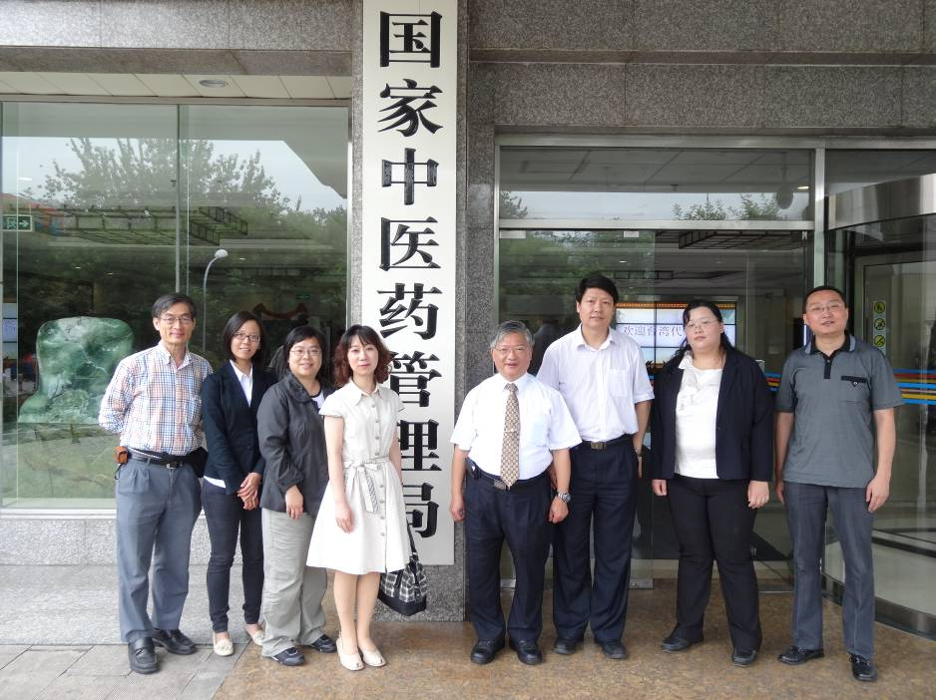
圖1 中國大陸國家中醫藥管理局交流

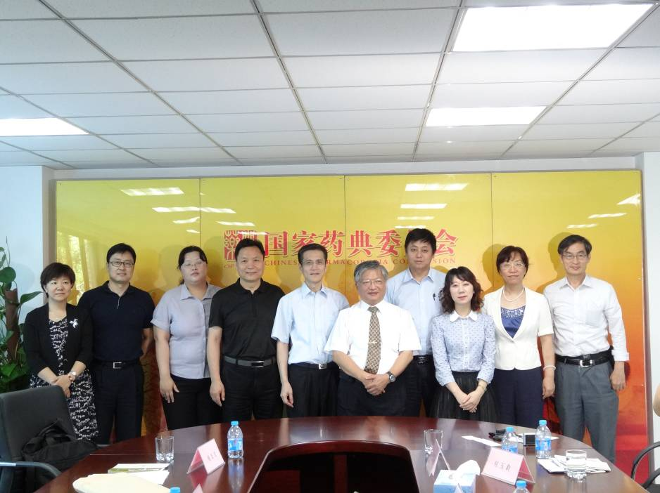
圖2 中國大陸國家藥典委員會交流

